数据库工程作业
要求：
- 完成一个小型的数据库信息管理系统（或部分功能），并填写工程作业报告；程序和报告请在规定时间之内上传。
- 开发模式（B/S或C/S）、开发高级语言任选，后台数据库使用大型数据库管理系统（SQL Server、Oracle、MySQL等），不要使用桌面数据库。
- 报告中所列举的四种操作，每种操作举一个例子即可。
- 作业成绩按照报告中的标准评分，程序只实现报告中涉及的部分即可。
- 作业完成后，请将工程作业报告和程序打包提交给助教老师，并联系助教老师进行系统说明和演示，回答相关问题。

工程作业报告
- 项目信息（10分）

学号 | 2211290 | 姓名 | 姚知言 | 专业 | 计算机科学与技术
项目名称 | Iwork 公司管理系统
必备环境 | Qt 6.8.0(MSVC2019)；MySQL Server 8.0.35；ODBC 8.0.33
系统主要功能简介（4分） | 在该管理系统中，运行后可以看到登录界面（见下图1）。  员工可以通过个人employeeID和pwd登录，通过数据库表进行比对，登录后可以查看个人信息（见下图2）。  管理员通过预留admin账号和密码登录，登录后可对数据库各表进行添加，更新，删除与查看（见下图3）。  主要分为员工表employee和部门表department的操作，员工表employee的两个子表的操作在员工表操作页面进行。  对员工表（及子表）的查看分为根据employeeID直接搜索和根据departmentID分类筛选搜索（见下图4）。  对各表的增加，修改，删除操作均设置了灵活的对某一属性或几属性的操作以及设为空值的设定（除了不能被设为空值的特殊列）。  对各表的更新操作也存在一些事务应用，触发器，存储过程以及视图的应用，以对系统进行优化。
系统主要页面截图（6分） | 在该部分尽量少的对后续篇目有机会展示的视图进行展示，互为补充。  图1：登录界面  该弹窗为点击问号处唤起。  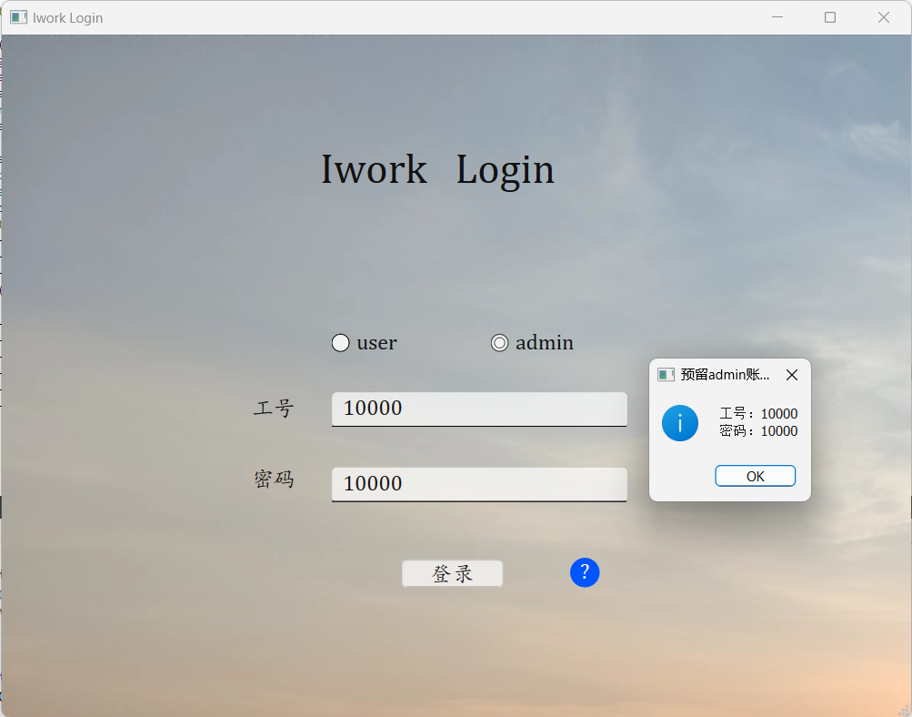  图2：登录成功页面-员工  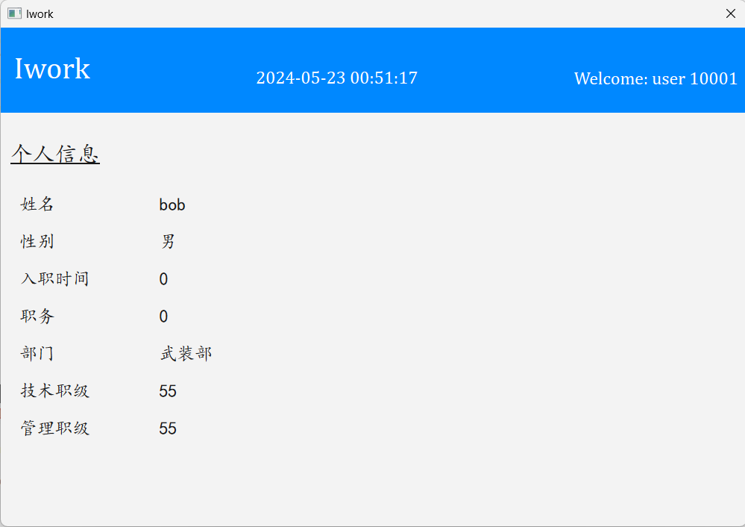  图3：登录成功页面-管理员  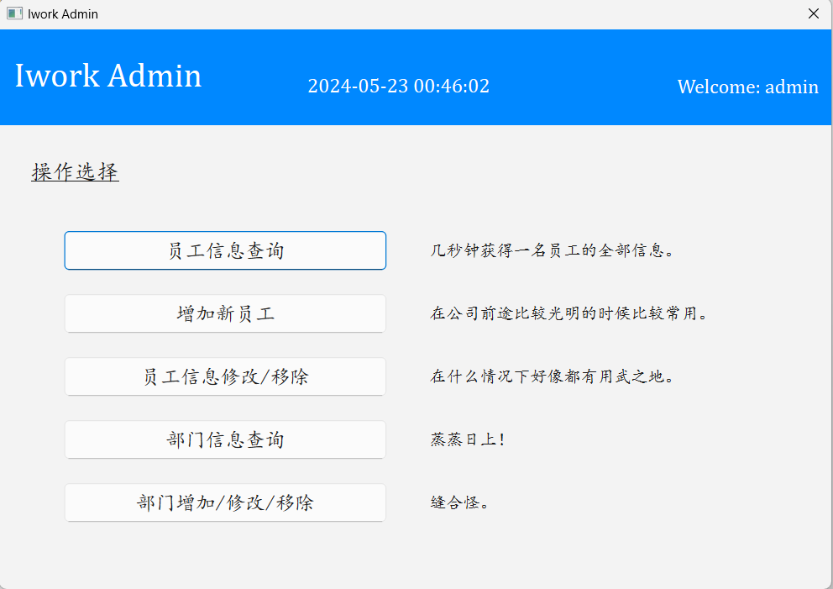  图4：员工信息查询-根据部门ID筛选  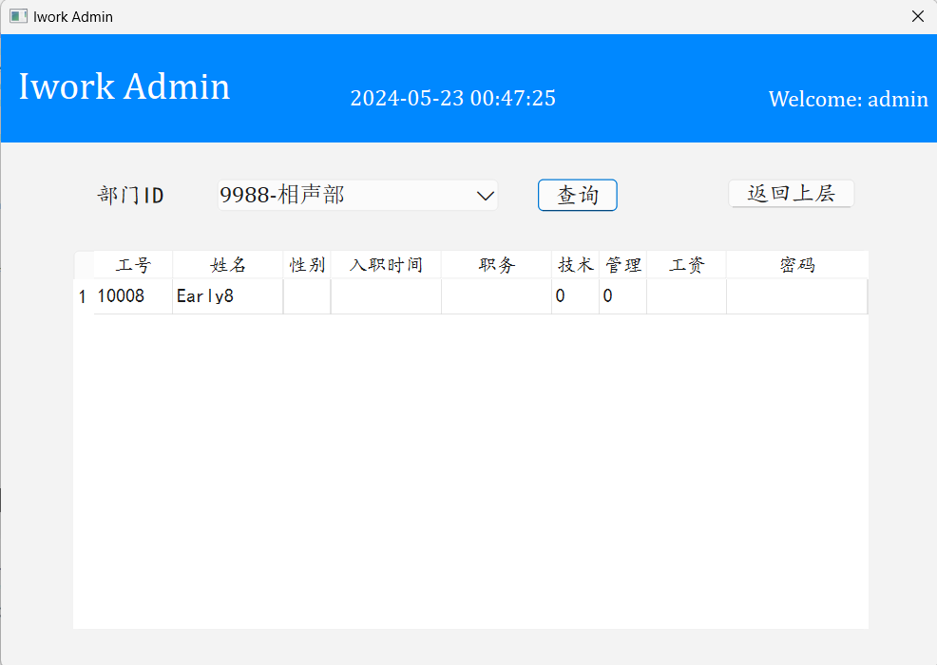  此处举出第7部分展示的另一例子，与其互为补充。

- 系统配置（10分）

说明 |  | （2分）请说明系统配置情况（后台数据库，高级语言）；  （8分）请使用连接串连接高级语言和数据库，并分析字符串的各个部分。
配置步骤  2分 | DBMS | 1.MySql
配置步骤  2分 | 高级语言 | 1.C++(with Qt)
连接串  分析  （6分） |  | 序号 | 名称 | 功能说明 | 取值
 |  | 1 | addDatabase | 创建数据库连接，以ODBC作为数据库驱动 | QODBC
 |  | 2 | setHostName | 设置数据库服务器的IP地址 | 127.0.0.1
 |  | 3 | setPort | 设置数据可服务器的端口 | 3306
 |  | 4 | setDBname | 设置连接的数据库名称，与ODBC保持一致 | myodbc
 |  | 5 | setUserName | 设置连接数据库的用户名 | root
 |  | 6 | setPassword | 设置连接数据库的密码 | 1433223aaa
 |  | 7 | open | 打开数据库 | 无
连接串代码（截屏）  （2分） |  | 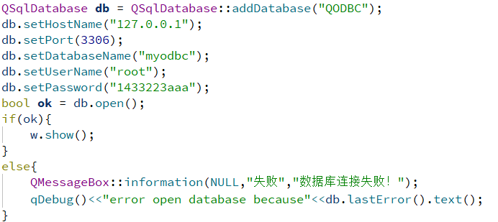
备注 |  | 下方判断语句表示如果成功连接数据库则打开主界面，否则不打开并弹出报错信息。

- 数据库设计（14分）

说明 | （10分）按照数据表的创建顺序，依次给出所涉及数据表的信息，其中参照字段以“（字段1，字段2，……，字段n）”的形式给出，被参照字段以“表名（字段1，字段2，……，字段n）”的形式给出；  （4分）一般DBMS都可以为数据库生成关系图，请将该图片截屏并粘贴到表格中。
数据表  （10） | 创建顺序 | 数据表名称 | 主键 | 参照属性 | 被参照表及属性
数据表  （10） | 1 | employee | employeeID | departmentID | department.deparementID
数据表  （10） | 2 | department | departmentID | employeeID | employee.employeeID
数据表  （10） | 3 | technicist | employeeID | employeeID | employee.employeeID
数据表  （10） | 4 | management | employeeID | employeeID | employee.employeeID
关系图（4） | 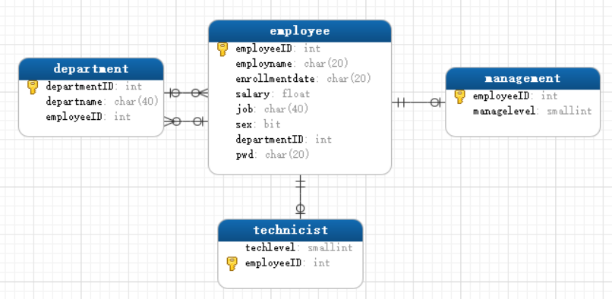
备注 | department.employeeID存储的本质上是该部门的部长信息。

- 含有事务应用的删除操作（13分）

说明 | （1分）简要说明该操作所要完成的功能；  （2分）该操作会涉及的表（必须含有两张或两张以上的关系表，同时以“表名”的形式给出）  （1分）表连接涉及字段描述（描述方式为“表1.属性=表2.属性”）  （1分）删除条件涉及的字段描述(以“表名.属性=？”形式给出)  （4分）实现该操作的关键代码（高级语言、SQL），截图即可；（其中如果删除语句中不包含任何形式的事务应用将扣除3分）  （4分）如何执行该操作，按所述方法能够正常演示程序则给分。
功能描述（1分） | 删除一个部门，并将部门中的所有员工转移至指定的新部门或id为0默认部门（若未给出）。
涉及的表  （2分） | employee，department
表连接涉及字段  （1分） | employee.departmentID=department.departmentID
删除条件字段描述  （1分） | 字段 | 规则
删除条件字段描述  （1分） | department.departmentID  department.departname  department.employeeID | 根据给定的departmentID将属性进行删除
删除条件字段描述  （1分） | employee.departmentID | 若未指定新departmentID，则将departmentID清除（置为0），若指定了新的departmentID，则将其更新为新的departmentID
代码  （4分） | 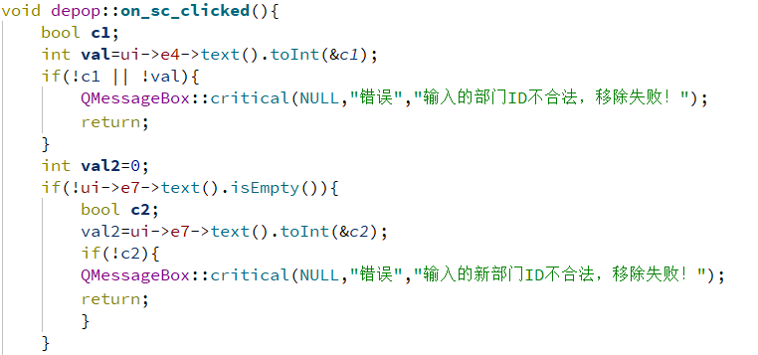  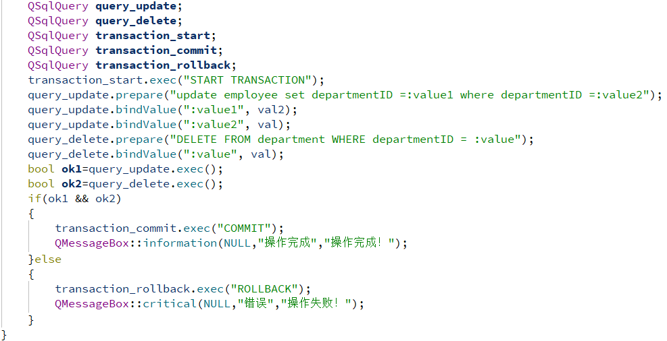
程序演示（4分） | 假设我们在一开始在表中存在以下数据。  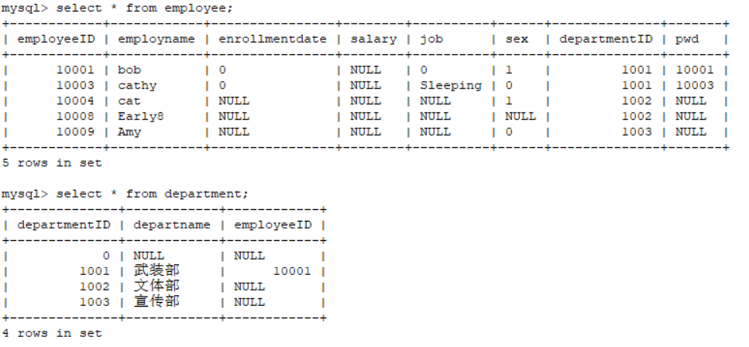  若将这两个操作视为原子操作，以将departmentID：1003迁移至departmentID：1004为例。由于外键以来第一个更新语句未能成功，但由于cascade设置第二个删除语句成功，同时部门1003下的员工Amy也被删除。  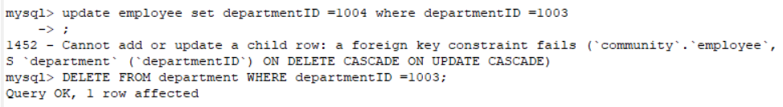  结果如下：  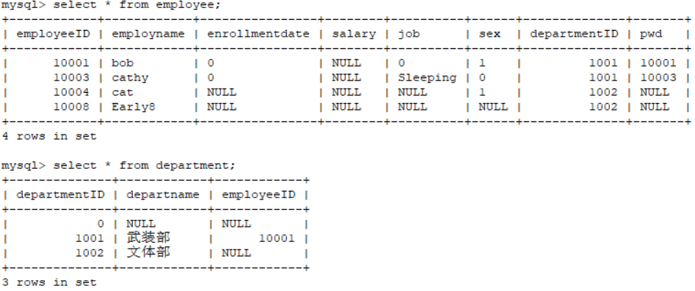  接下来我们尝试在前端完成该操作将departmentID：1002迁移至departmentID：1004。理论上，若两条操作为原子操作，则结果将与刚才一样。  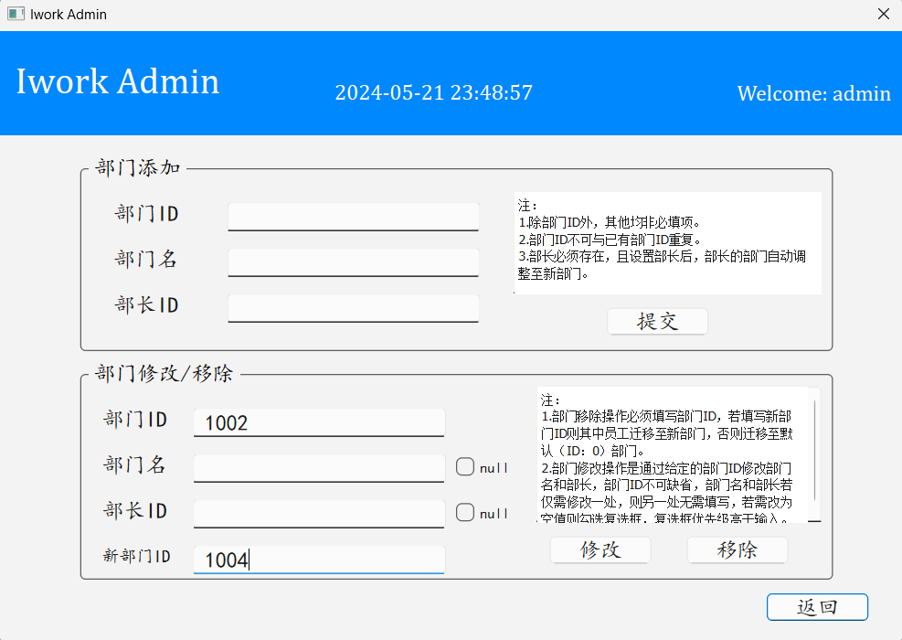  点击移除后，返回错误的提示窗。  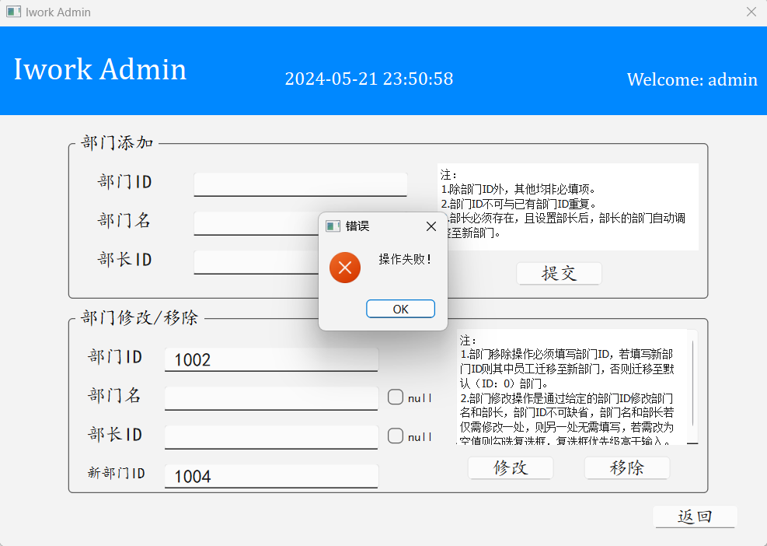  为确认数据库没有失去连接，此时创建一个新部门作为对照。  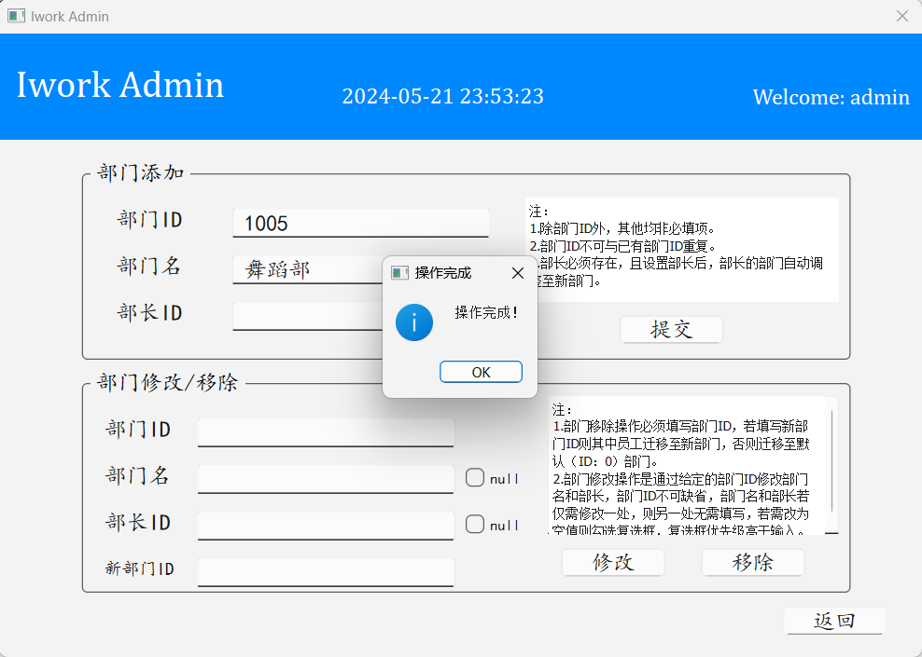  此时结果如下，我们可以成功验证其在执行失败后正确完成回滚，很好的执行了事务应用，  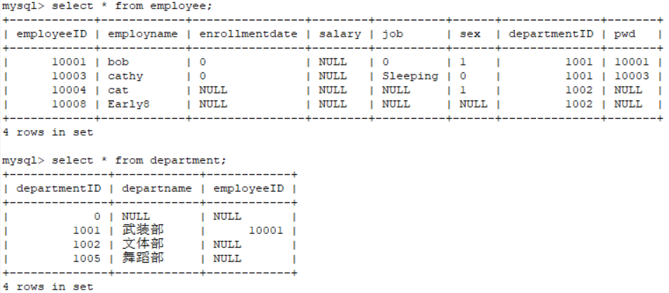  再演示一下正常commit的结果，删除departmentID：1002迁移至departmentID：1005。  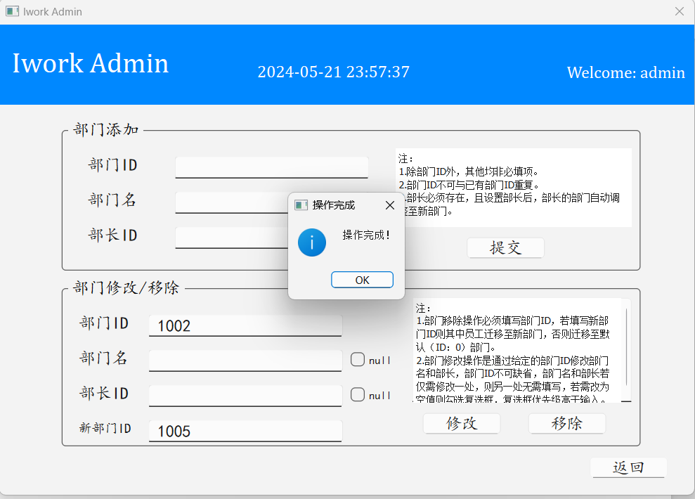  此时的结果如下。成功完成了事务操作。  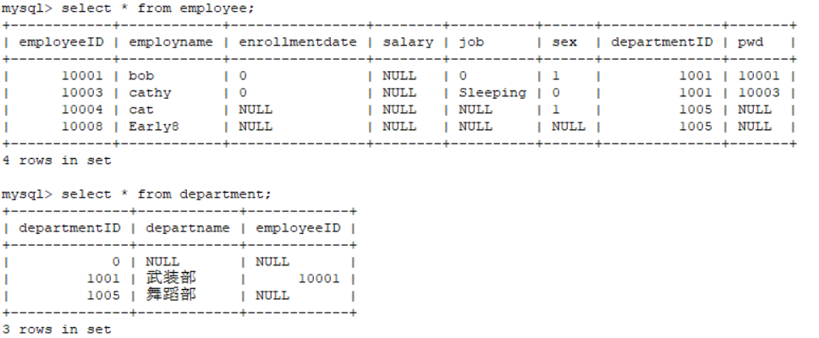
备注 | 从navicat上的原子执行作为对比，可以验证出rollback操作的正常执行。以最后的例子验证出commit操作的正常执行。

- 触发器控制下的添加操作（20分）

说明 | （1分）简要说明该操作所要完成的功能；  （2分）简要说明该触发器所要完成的功能  （1分）该操作会涉及的表（以“表名”的形式给出）。  （2分）该操作输入数据以及输入数据应该满足的条件，如：数值范围、是否为空；  （6分）实现该操作的关键代码（高级语言、SQL），截图即可；  （8分）如何执行该操作，按所述方法能够正常演示程序则给分。
功能描述  （1分） | 在此部分中，我们实现了对department表的添加操作。也就是在点击添加按钮的时候，首先检查添加是否合法，其次若合法且指定了employeeID作为部长，则将对应employee表中的员工的departmentID更改为新的departmentID。为了更好的完成这个操作，我们实现了两个触发器checkdpid和updated。同时，为了适应多元化的环境，也以分路选择结构设置的各种情况下的insert。
触发器描述  （2分） | 对于触发器checkdpid，其功能为在插入department表之前检查输入的departmentID是否在1001-9999的范围内，由于其已经作为department表的主键，所以不用添加触发器也可以在取值重复的前提下弹出错误。若失败，则报出一个错误。  对于触发器updated，其功能为在这次添加成功后，若这次添加指定了employeeID，则将employee表中对应employeeID的员工的departmentID更改为新的departmentID。（因为如果进行指定了，根据外键约束必须存在这样一个employeeID否则无法插入成功）
涉及的表  （1分） | employee，department
输入数据  （2分） | 字段 | 规则
输入数据  （2分） | department.departmentID | 必须设置（主键），范围在1001-9999，不能重复
输入数据  （2分） | department.departname | 不必须设置，无限制
输入数据  （2分） | department.employeeID | 不必须设置，但若设置需要满足employee.employeeID的外键约束
插入操作  源码  （3分） | 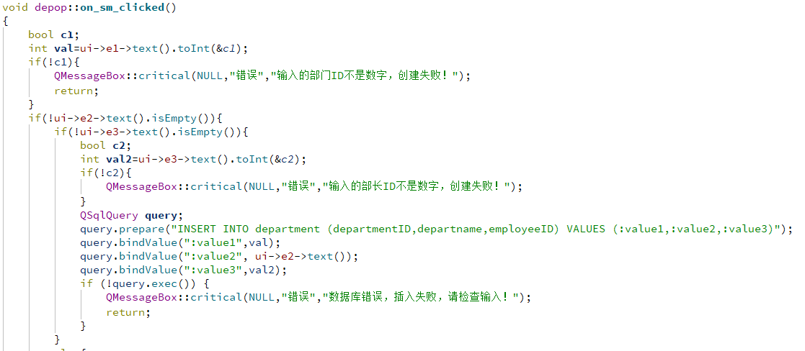  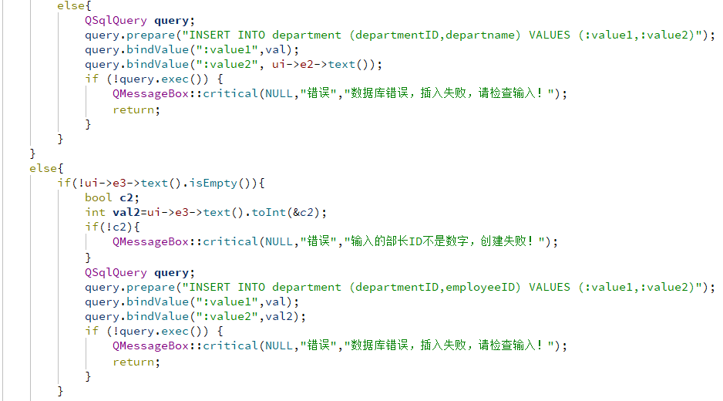  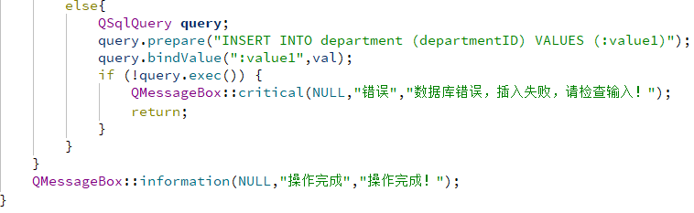
触发器源码  （3分） | 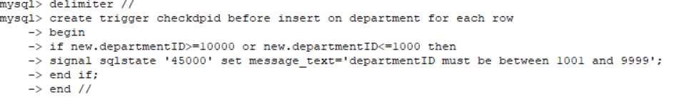  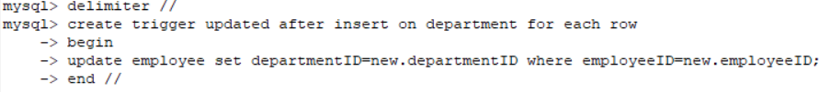
程序演示  （4分） | 表的初始状态如下。  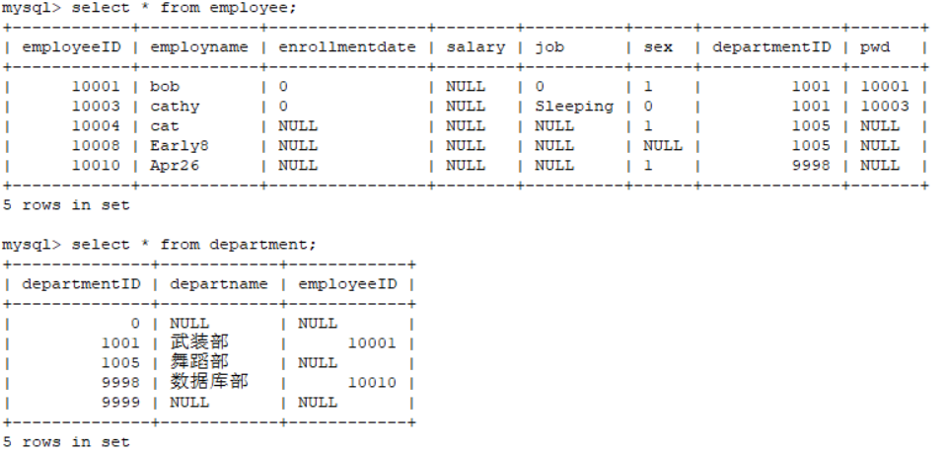  添加一个新部门departmentID：9990。  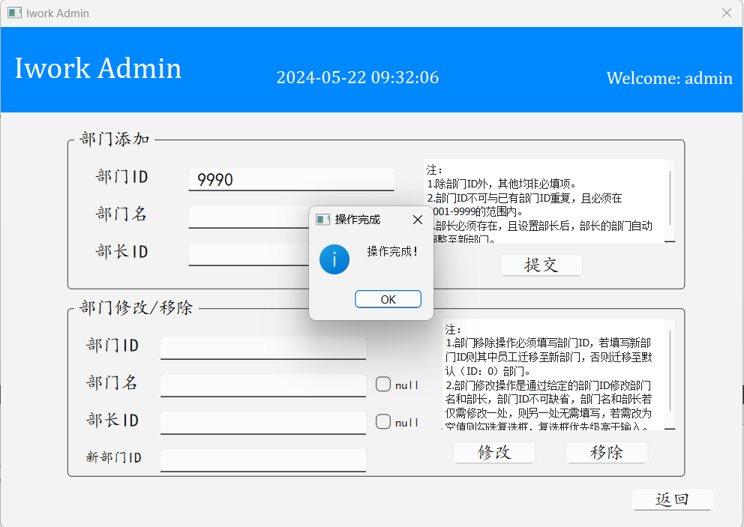  添加一个指定部长名和部长ID的部门departmentID：9988。  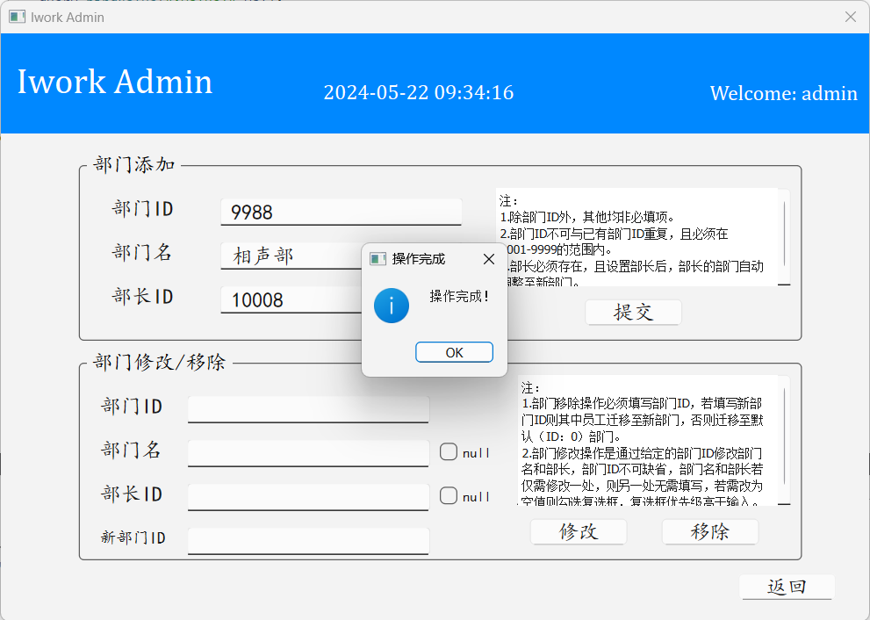  程序正常执行，此时表中内容如下。  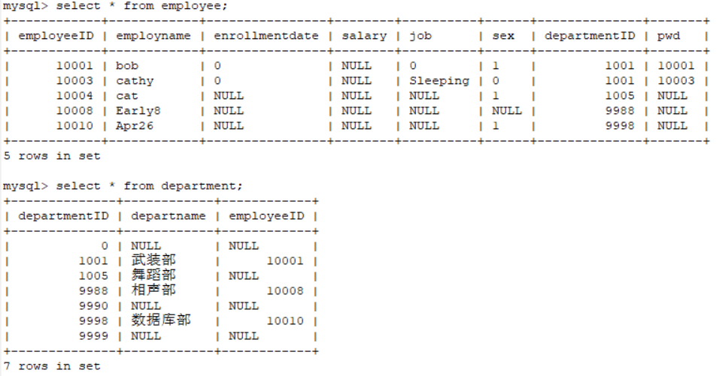  可以看到，两个新的部门已经完成了创建，employee表中employeeID：10008的员工的部门也转移到了新部门。
程序演示  （4分） | 在上一部分的基础上，添加一个departmentID=10005的部门，和一个部长ID不存在（10088）的部门，结果如下。  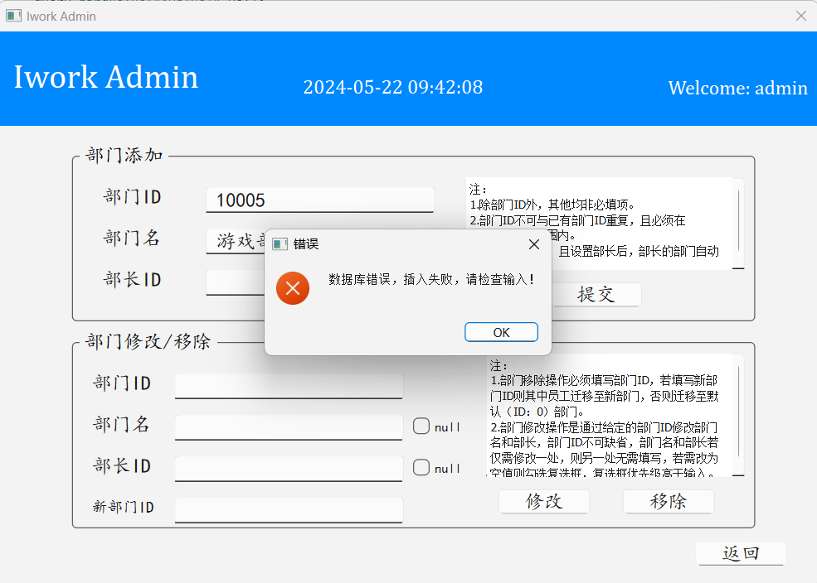  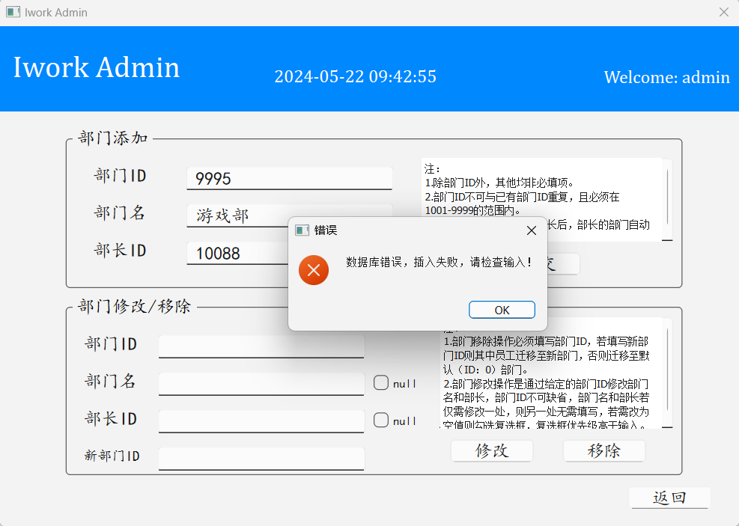  可以看到都成功返回了错误，数据库表也没能得到更新，以下是当前数据库表的结果。  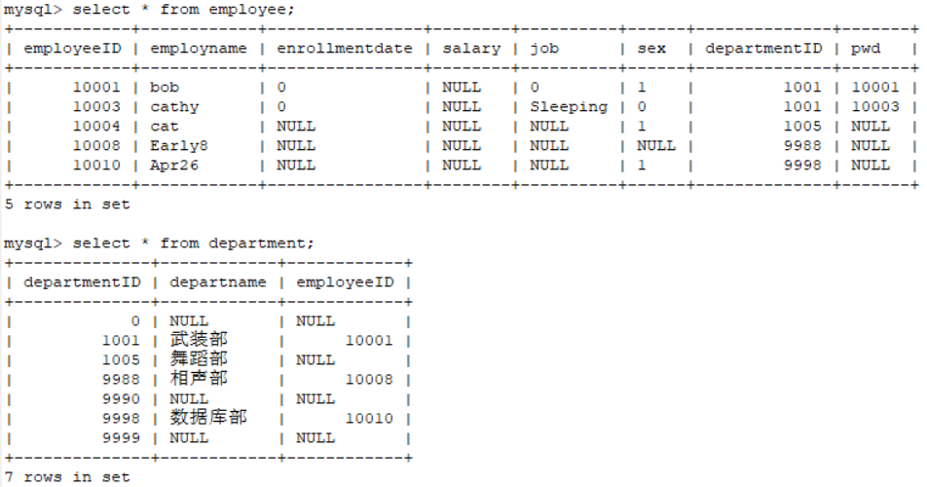
备注 | 无

- 存储过程控制下的更新操作（18分）

说明 | （1分）简要说明该操作所要完成的功能；  （1分）简要说明该存储过程所要完成的功能；  （2分）说明该操作涉及操作的表（必须包含两张或两张以上的关系表，以“表名形式”描述）  （1分）表连接涉及字段描述（描述方式为“表1.属性=表2.属性”）  （2分）该操作会修改字段（以“表名.字段名”的形式给出），以及修改规则，如新数值的计算方法、在何种条件下予以修改等；  （6分）实现该操作的关键代码（高级语言、SQL），截图即可；  （5分）如何执行该操作，按所述方法能够正常演示程序则给分。
功能描述（1分） | 该操作是添加新员工/员工信息修改的一个子模块，对其techlevel和managelevel进行设定。然而，由于这两个参数分别存在technicist和management两张employee的子表中。这个操作涉及到的sql语句流程较为繁琐，对其设置存储过程以包装减少sql语句传递数量以及增强模块复用性是很有必要的。
存储过程功能描述（1分） | 该存储过程一共传入7个参数，依次为employeeID，是否清除职级的两个复选框结果，是否获得合理修改数据（此处仅仅指的是其是否可以被转换成int型变量被传入存储过程）的两个bool型变量以及修改数据（如有）。  该存储过程包括了表的添加，更新，删除。  对于清除操作（即清除复选框为true），因为其作为子表，应当直接删除表。  对于修改操作，若其之前没有该数值，即子表中没有该条目，需要执行添加操作，若已经存在，则应该执行更新操作。
涉及的关系表（2分） | employee（作为外键约束），technicist，management
表连接涉及字段（1） | employee.employeeID=technicist.employeeID  employee.employeeID=management.employeeID
更改字段  （2分） | 字段 | 规则
更改字段  （2分） | technicist.techlevel | 范围1-99数字。
更改字段  （2分） | management.managelevel | 范围1-99数字。
更新代码  （3分） | 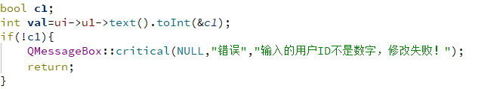  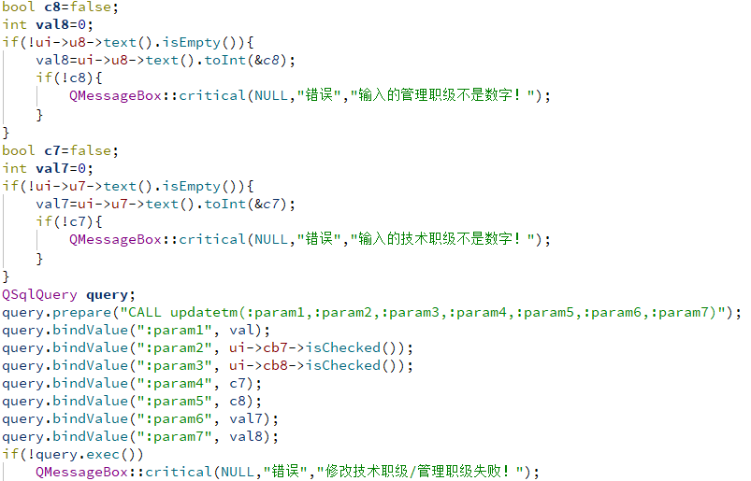
创建存储过程源码（3分） | 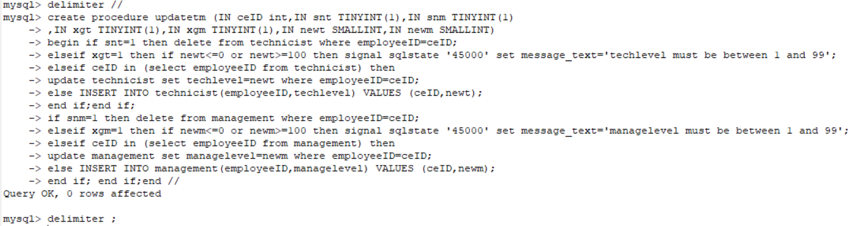
存储过程执行源码  （1分） | 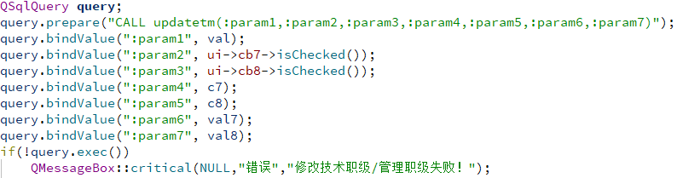
程序演示（2分） | 在执行更改之前，三个表的状态如下所示。  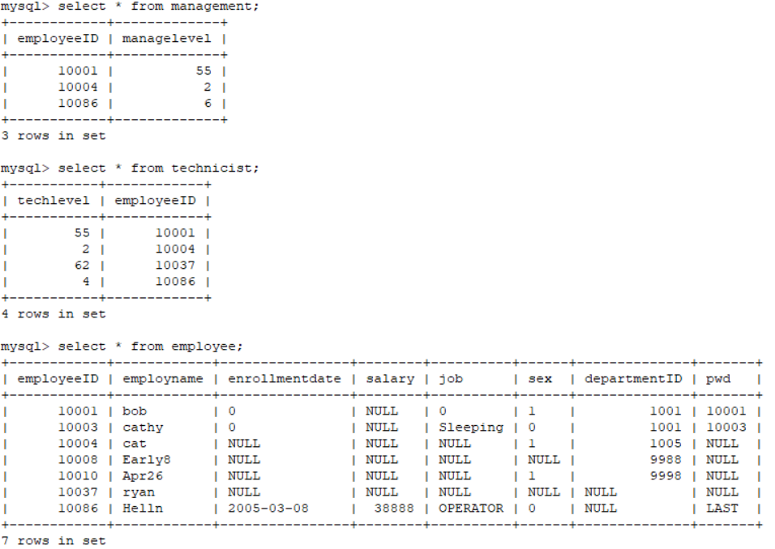  以下主要对更新分支进行演示，首先将10037工号的两个职级更改为10和11（本质上是一次添加和一次更新），并将10086工号的两个职级均更改为86（两次更新）。  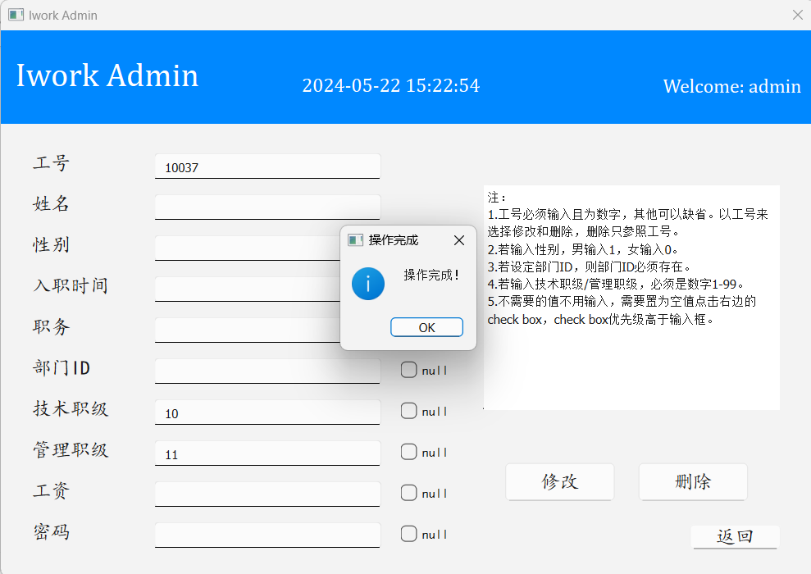  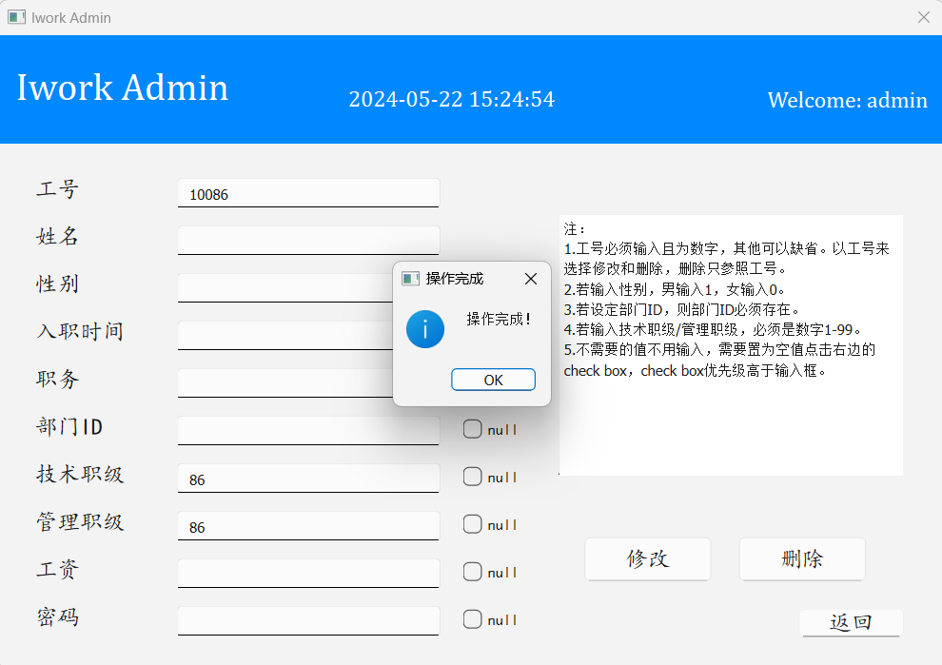  执行后的结果如下。可以看到成功完成了更新。  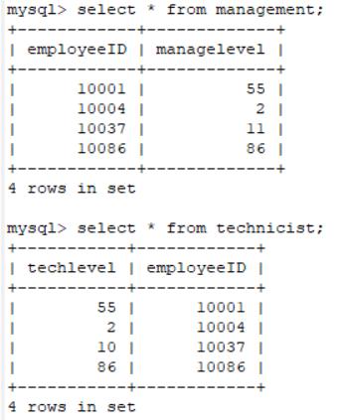
程序演示  （2分） | 在此基础上，我们再尝试将10088工号的员工的职级修改为12和13（违反外键约束），和将10004工号的员工的职级修改为-2和98（违反存储过程而自动返回错误）。  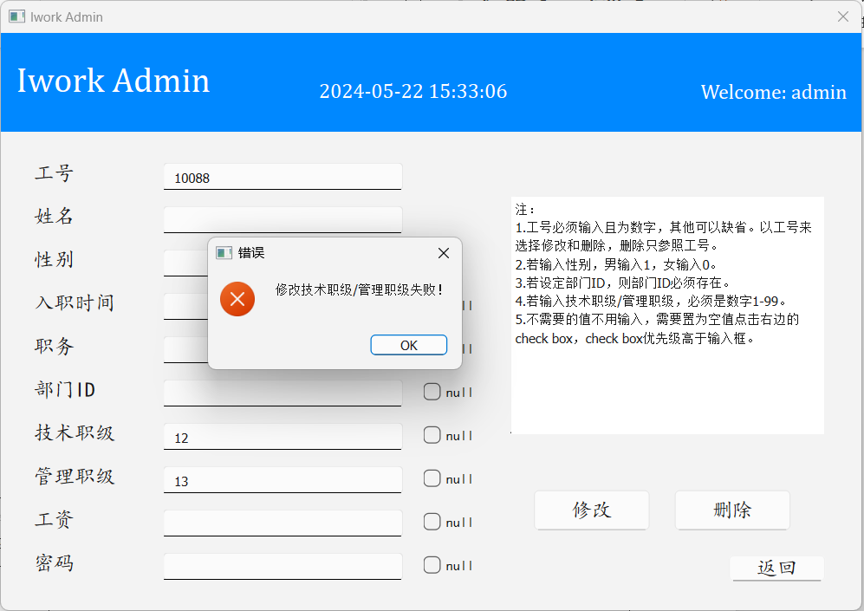  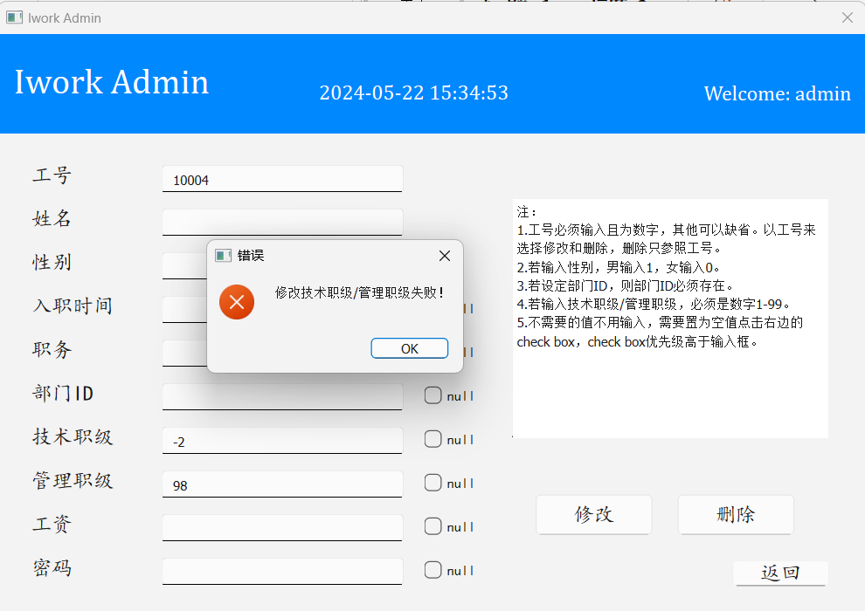  报错信息如下。  可以看到都成功返回了报错，与我们设想的相同。同时因为技术职级是存储过程中先尝试被更改的对象，所以后续的管理职级修改也不会发生。我们验证一下结果。  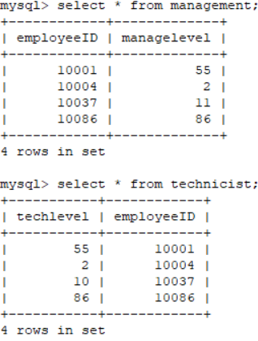  可以看到，与我们设想的相同，没有发生改变。
备注 | 该存储过程在添加新员工和员工信息修改两个模块中均有使用，本部分展示的是员工信息更改模块的应用。在添加新员工模块，需要把param2和param3设为false，并将其他参数绑定为该ui对应参数，主体差别不大。

- 含有视图的查询操作（15分）

说明 | （1分）简要说明该操作所要完成的功能；  （1分）简要说明建立的该视图的功能；  （2分）简要说明该操作涉及的关系数据表（以“表名”的形式给出）  （1分）简要说明表连接涉及的字段（以“表1.属性=表2.属性”）  （6分）实现该操作的关键代码（高级语言、SQL），截图即可；  （4分）如何执行该操作，按所述方法能够正常演示程序则给分。
操作功能描述（1分） | 该功能主要实现按照指定的departmentID将该部门的所有员工按employeeID排列添加到表单中显示出来。
视图功能描述（1分） | 在访问employee的两个子表的时候经常需要进行表连接或者嵌套查询操作，为降低该操作的复杂度，我们建立一个视图，将employee的两个子表与其进行左连接，可以较好的完成该任务。
涉及的关系表（2分） | employee，management，technicist
表连接字段（1分） | employee.employeeID=management.employeeID  employee.employeeID=technicist.employeeID
创建视图代码（3分） | 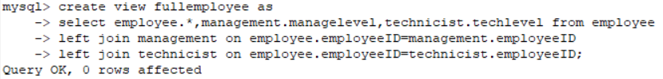
查询代码  （3分） | 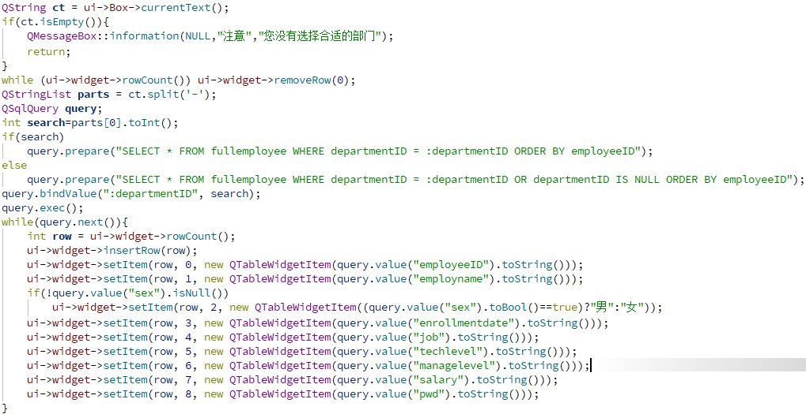
程序演示（4分） | 下图是视图的初始情况，为了测试已经预先插入了一些数据。  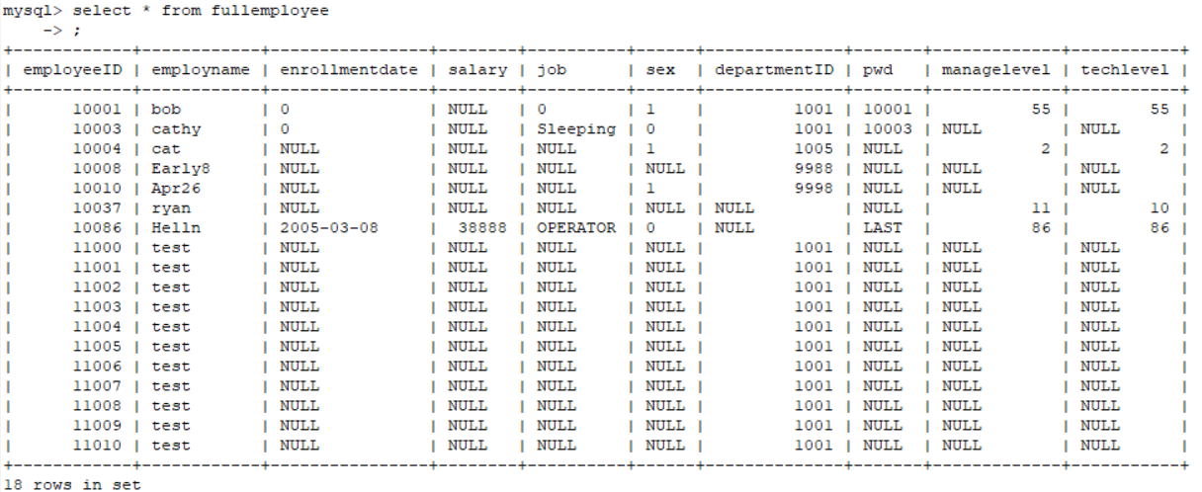  以下给出三个表的查询结果与之对照。  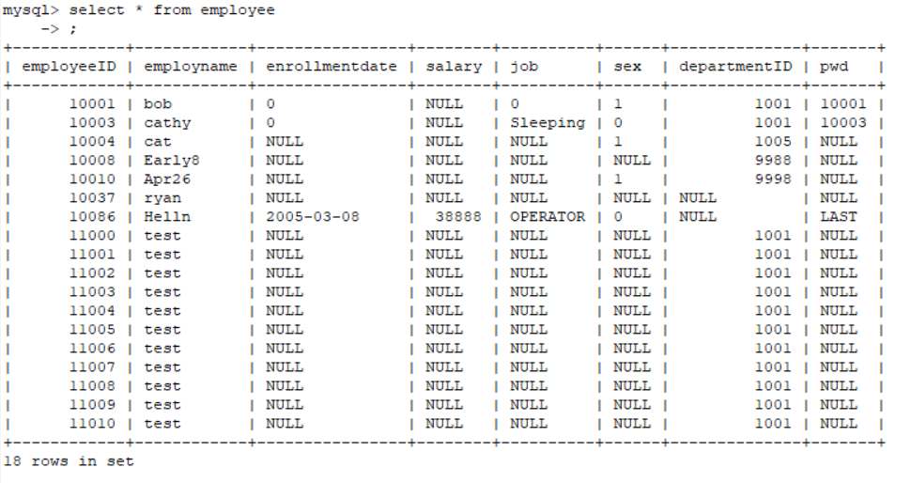  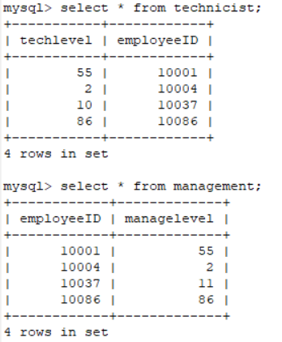  可以看到，视图的创建是符合我们目标的，接下来进行前端演示。  以对无部门ID（或部门ID为0）员工和部门ID为1001的员工进行验证。  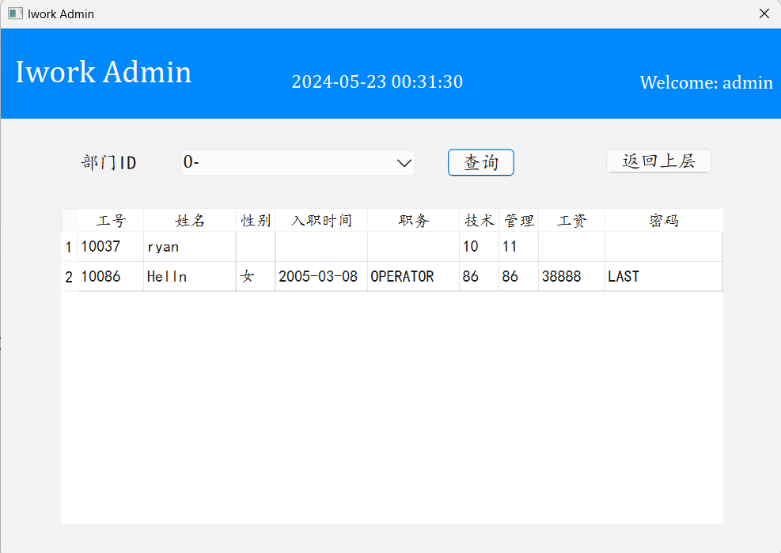  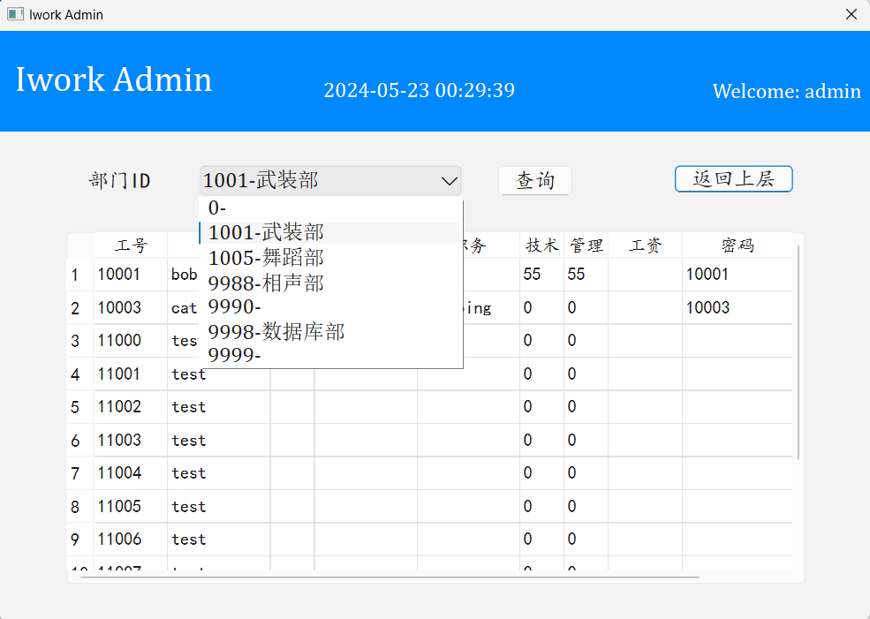  可以看到，各组件均显示了正确的结果。
备注 | 无

